**Информация о работе МУК «Глазовская районная центральная библиотечная система»**

**по декаде ЗОЖ с 1 по 10 марта 2019 года.**

Здоровье человека является важнейшей ценностью жизни и зависит от множества факторов. Поэтому основной целью мероприятий, которые проходят в библиотеках в рамках декады ЗОЖ -это формирование сознательной установки на здоровый образ жизни.

В рамках декады Глазовская районная библиотека выпустила информационный коллаж «Здоровье – стиль жизни». В котором можно познакомиться с целями и задачами Года здоровья в Удмуртии, о диспансеризации в 2019 году с указанием медицинского осмотра по годам рождения и с основными принципами здорового образа жизни.

Во всех библиотеках района оформлены книжные выставки, информационные уголки знакомящие с материалами о том, как можно интересно и полезно для здоровья проводить досуг, о секретах долголетия, правильном питании, профилактике социально-опасных заболеваний. «Быть здоровым – это классно! Вы согласны?» (Гулековская биб.), «Жизнь в стиле ЭКО» (Чуринская биб.), «Здоровье превыше всего» (Слудская биб.).

В рамках декады в библиотеках, детских садах и школах района сельские библиотекари провели мероприятия, призывающие людей бережно относиться к своему здоровью. Час полезных советов «Мёд от болезней спасёт» (Отогуртская биб.), Час здоровья «Витаминка» для ученики младших классов, прошел в Золотаревской библиотеке, где ребята решая головоломки и отвечая на вопросы викторины узнали о содержании витаминов во фруктах и овощах.

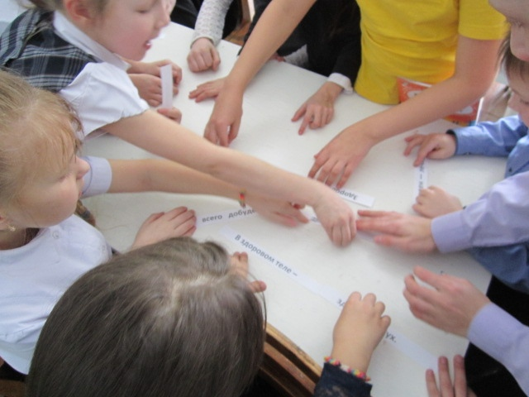

Громкое чтение сказок о здоровье, было организовано для воспитанников детского сада в Чуринской библиотеке. Ребята познакомились со сказками «Друзья здоровья» и «Витамины для Винни-Пуха».

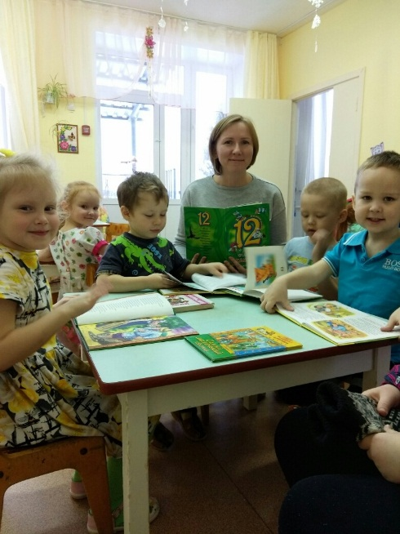

В Адамской библиотеке все мероприятия прошли под девизом «Мы за ЗОЖ». Открыл декаду праздник веселой Масленицы, участниками которого стали учащиеся и родители 3 класса Адамской СОШ. Ребята под руководством библиотекаря приготовили «Эликсир здоровья» с душицей, шиповником и имбирем! Праздник закончился дружным катанием с горок, которыми так славится наши места. Все участники праздника получили заряд бодрости и здоровья на целый день.

В Адамском ФАП библиотекарем обновлен уголок здоровья, где размещен информационный материал о Годе здоровья в УР, а в библиотеке на стенде «Информация каждому: открыто и доступно».

3 Чемпионат чтения вслух «Открой рот» так же состоялся под эгидой Года здоровья в УР. Благодаря Ворончихиной Наталье Юрьевне пользователи библиотеки знают, что «В Кабардино-Балкарии валокордин из Болгарии», а Дмитрию Викторовичу « не до недомогания».

Волонтерами Адамской СОШ готовится видеоролик «Знаменитости за, знаменитости против…». Ребята взяли интервью у популярных людей поселения и в данный момент обрабатывают материал. Кроме этого параллельно собирают информацию о спортсменах поселения для выпуска мини-энциклопедии «Спорт среди нас» по проекту библиотеки «Адам – территория здоровья», который реализуется в 2019 году.

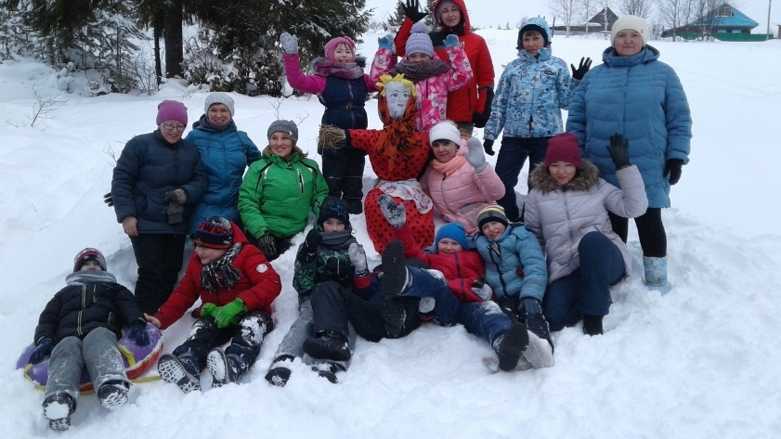

В Октябрьской библиотеке оформлена книжная выставка «2019 - год здоровья в Удмуртии», на которой читатели могут познакомиться с информационным коллажем «Здоровье – стиль жизни» (сведения о целях и задачах Года здоровья в Удмуртии, о диспансеризации в 2019 году и основных принципах здорового образа жизни), а также c книгами о здоровье, долголетии и медицине.

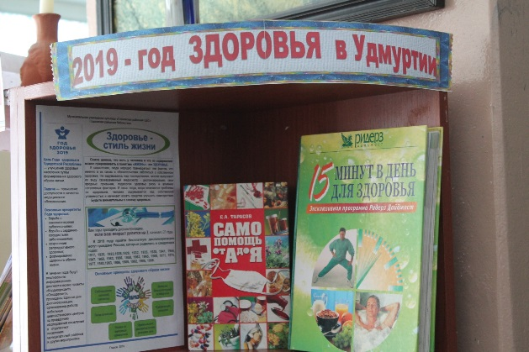 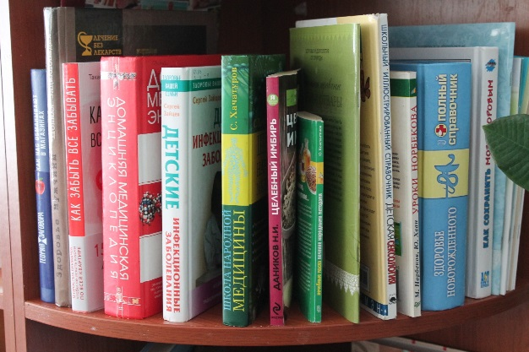

5 марта в 14.00 часов на праздновании масленицы для пенсионеров был проведён обзор «Путешествие в страну здоровья», в ходе которого слушатели познакомились с интересными и полезными статьями из периодических изданий о поддержании здоровья, о полезных свойствах воды, о целебных растениях и рецептах народной медицины.

6 марта прошла «Масленица» для учащихся МОУ «Октябрьская СОШ». Это был настоящий праздник здоровья! Для ребят была подготовлены различные задания: бой мешками, катание на тюбингах, "царь горы", прыжки в мешках... и другие забавы. Кульминацией праздника, конечно, стало сожжение чучела зимы! Праздник был подготовлен совместно с Октябрьским ЦСДК, в нём приняли участие 200 детей.

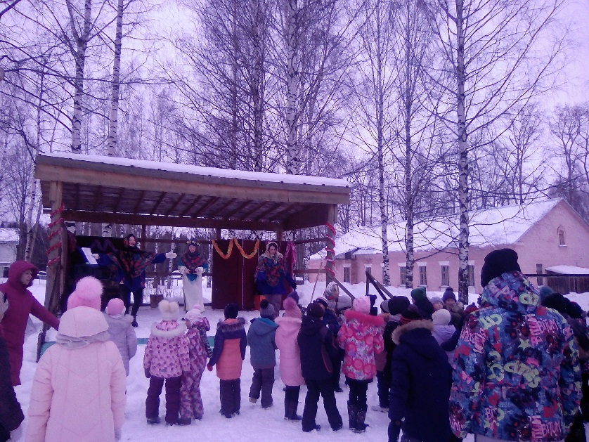

Зав.отделом организации библиотечного обслуживания С.В.Наймушина